PID - Voda u domu 24.3.2020.
- Prouči sadržaje na linku: https://www.e-sfera.hr/dodatni-digitalni-sadrzaji/422961b2-5dc6-46e5-85c6-67d101e36eb6/
- Pogledati sliku, strip i pročitati u UDŽBENIKU str. 74., 75.
- NAPISATI NASLOV. ZALIJEPITI. RIJEŠITI u pisanke.
Voda u domu
1. Zaokruži točan odgovor.
Ljudi ne mogu živjeti bez:
- mlijeka
- vode
- kave.

Ljudi trebaju vodu za:
- piće, kuhanje, higijenu
- da bi bacali otpad u vodu
- izlete.

2. Za što sve ljudi upotrebljavaju vodu?

3. Tko sve pije vodu? Zaokruži sliku.

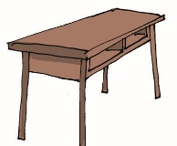
DZ – RB – str. 96., 97.

